Creación de tablas:

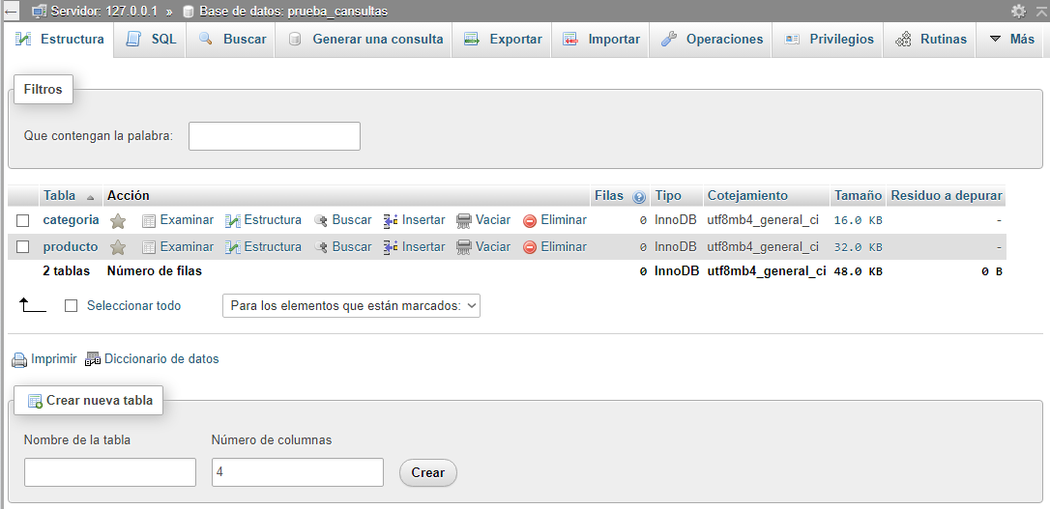

Insertar datos:

Creación del archivo de conexion

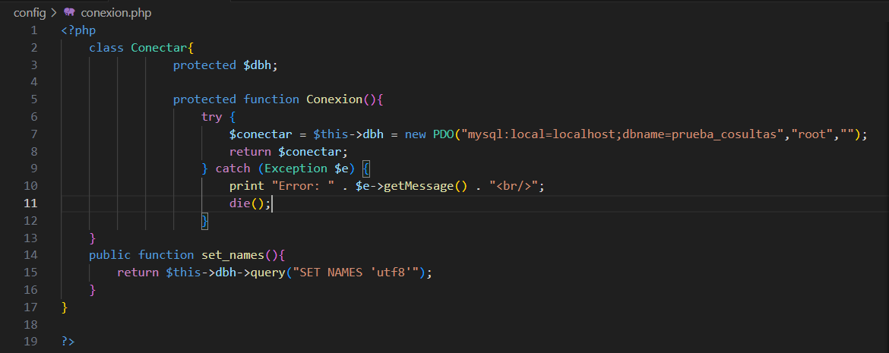

Creación del archivo controlador

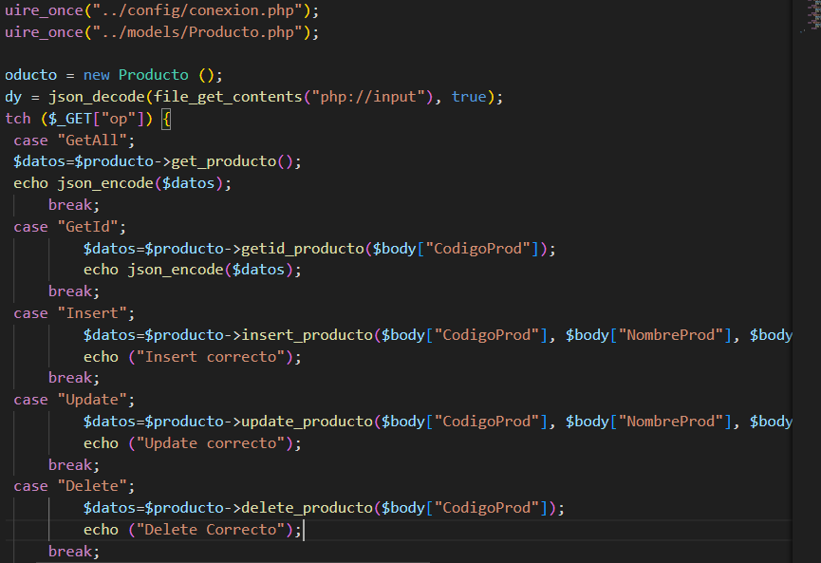

Creación del archivo models

